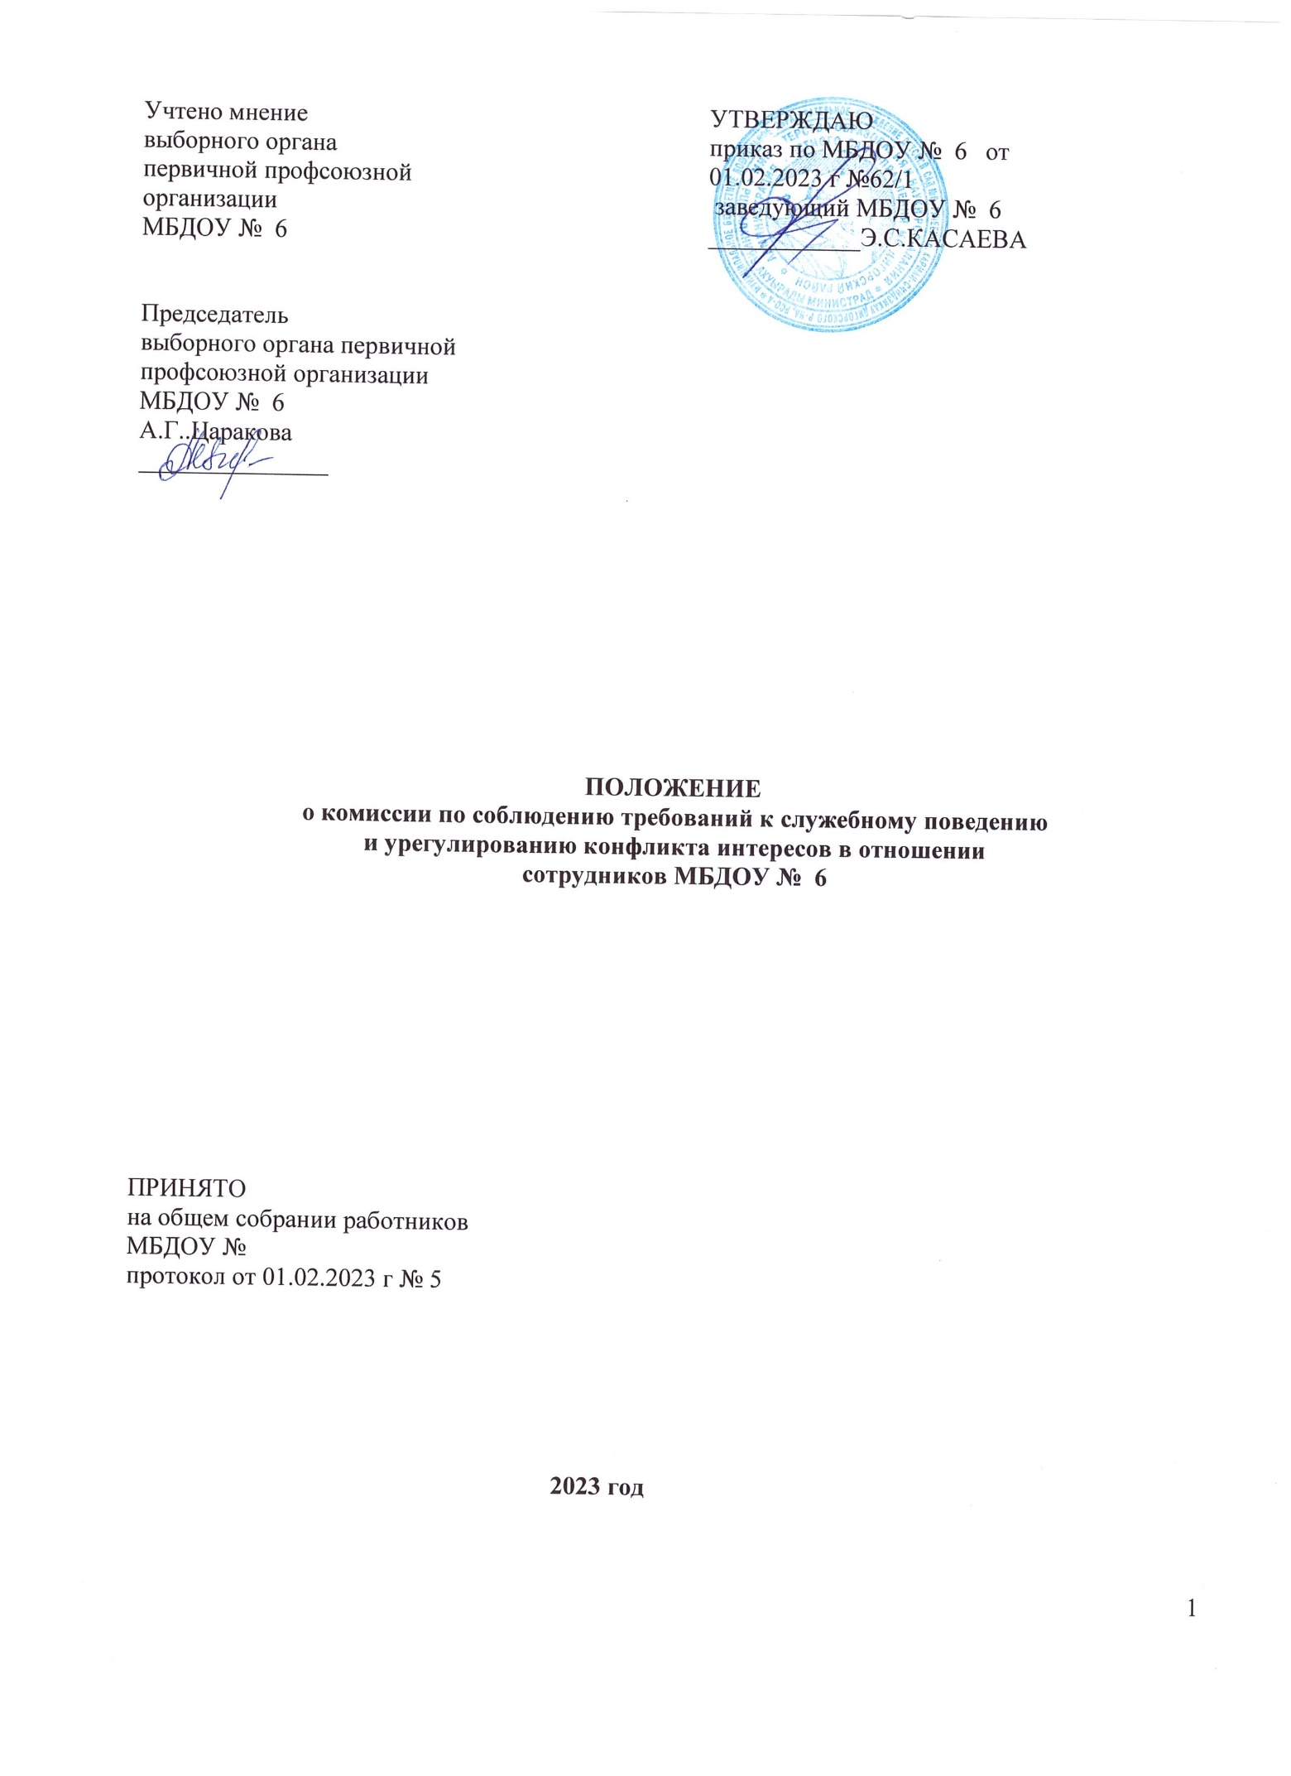

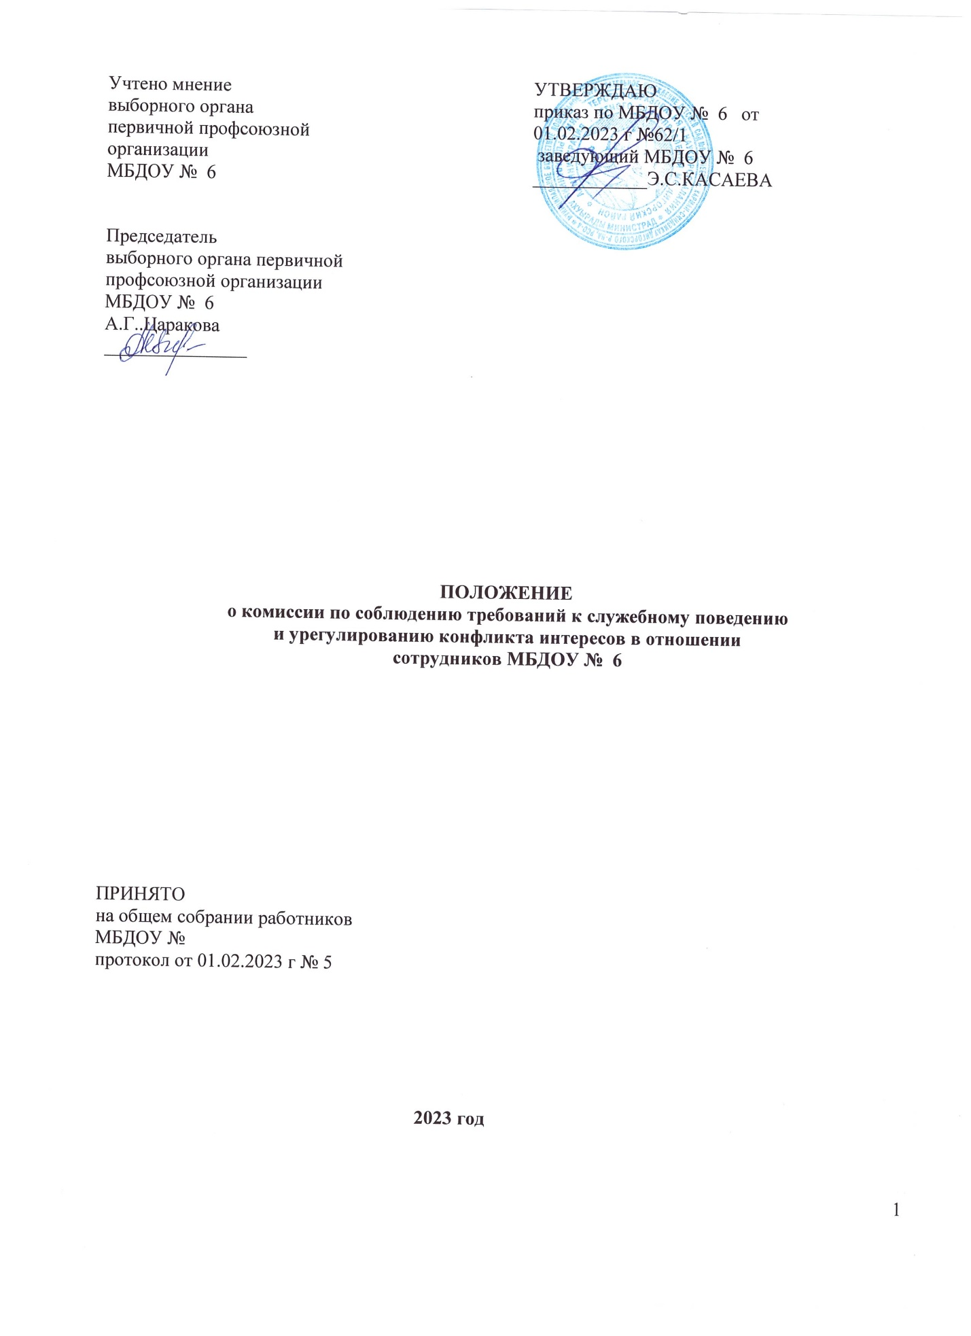

1. Положение о комиссии по соблюдению требований к служебному поведению и урегулированию конфликта интересов в отношении сотрудников МБДОУ № 6 «Ручеек»(далее -Положение) разработано в соответствии с Федеральным законом от 25.12.2008 № 273-ФЗ «О противодействии коррупции», Указом Президента Российской Федерации от 01.07.2010 № 821 «О комиссиях по соблюдению требований к служебному поведению федеральных государственных служащих и урегулированию конфликта интересов», Методическими рекомендациями по разработке и принятию организациями мер по предупреждению и противодействию коррупции, утвержденными Министерством труда и социальной защиты Российской Федерации 08.11.2013, «Об утверждении Положения о комиссии по соблюдению требований к служебному поведению и урегулированию конфликта интересов в части руководителей учреждений образования».
2. Настоящее Положение является внутренним документом МБДОУ № 6«Ручеек»( (далее - МБДОУ), основной целью которого является установление порядка выявления и урегулирования конфликтов интересов, возникающих у сотрудников МБДОУ № 6 (далее - сотрудников МБДОУ«Ручеек»() в ходе выполнения ими трудовых обязанностей, соблюдения ими норм служебного поведения.
3. Настоящим Положением определяется порядок формирования и деятельности комиссии по соблюдению требований к служебному поведению и урегулированию конфликта интересов в отношении сотрудников МБДОУ № 6 (далее - Комиссия).
4. Комиссия в своей деятельности руководствуется Конституцией Российской Федерации, федеральными конституционными законами, федеральными законами, актами Президента Российской Федерации и Правительства Российской Федерации, нормативными правовыми актами Ростовской области, настоящим Положением, а также муниципальными правовыми актами.
5. Основной задачей Комиссии является содействие руководителю МБДОУ:
а) в обеспечении соблюдения сотрудниками МБДОУ, ограничений и запретов, требований о предотвращении или урегулировании конфликта интересов, а также в обеспечении исполнения ими обязанностей, установленных Федеральным законом от 25.12.2008 № 273-ФЗ «О противодействии коррупции» (далее - Федеральный закон № 273-ФЗ), другими федеральными законами (далее - требования к служебному поведению и (или) требования об урегулировании конфликта интересов);
б) в осуществлении мер по предупреждению коррупции.
6. Комиссия рассматривает вопросы, связанные с соблюдением требований к служебному поведению и (или) требований об урегулировании конфликта интересов, в отношении сотрудников МБДОУ.
7. Состав Комиссии утверждается приказом по МБДОУ. В состав комиссии входят председатель комиссии, заместитель председателя комиссии, секретарь и члены комиссии. Все члены комиссии при принятии решений обладают равными правами. В отсутствие председателя комиссии его обязанности исполняет заместитель председателя комиссии.
8. В состав Комиссии входят:
- заведующий МБДОУ (председатель комиссии);
- ответственный за работу по профилактике коррупционных (секретарь комиссии); - представитель профсоюзной организации работников;
- представитель Совета МБДОУ из числа родителей - представитель от педагогического состава;

2
Состав комиссии формируется таким образом, чтобы исключить возможность возникновения конфликта интересов, который мог бы повлиять на принимаемые комиссией решения.
10. В заседаниях комиссии с правом совещательного голоса участвуют:
а) начальник структурного подразделения в отношении которого комиссией рассматривается вопрос о соблюдении требований к служебному поведению и (или) требований об урегулировании конфликта интересов;
б) представитель работника, в отношении которого комиссией рассматривается вопрос о соблюдении требований к служебному поведению и (или) требований об урегулировании конфликта интересов (по решению председателя комиссии, принимаемому в каждом конкретном случае отдельно, не менее чем за три дня до дня заседания комиссии, на основании ходатайства, в отношении которого комиссией рассматривается этот вопрос, или любого члена комиссии);
в) другие специалисты, которые могут дать пояснения по вопросам, рассматриваемым комиссией; должностные лица, представители заинтересованных организаций.
11. Заседание комиссии считается правомочным, если на нем присутствует не менее двух третей от общего числа членов комиссии.
12. При возникновении прямой или косвенной личной заинтересованности члена комиссии, которая может привести к конфликту интересов при рассмотрении вопроса, включенного в повестку дня заседания комиссии, он обязан до начала заседания заявить об этом. В таком случае соответствующий член комиссии не принимает участия в рассмотрении указанного вопроса.
13. Основаниями для проведения заседания Комиссии являются:
а) представление в комиссию материалов проверки, свидетельствующих:
- о представлении недостоверных или неполных сведений о доходах, об имуществе и обязательствах имущественного характера своих, супруги (супруга) и несовершеннолетних детей;
о несоблюдении сотрудником требований к служебному поведению и (или) требований об урегулировании конфликта интересов;
б) поступившее заведующему:
- уведомление, о возникновении личной заинтересованности при исполнении должностных обязанностей, которая приводит или может привести к конфликту интересов (приложение № 1),
- заявление о невозможности по объективным причинам представить сведения о доходах, об имуществе и обязательствах имущественного характера своих супруги (супруга) и несовершеннолетних детей (приложение № 2);
в) представления главы Администрации города, начальника Управления образования или любого члена комиссии, касающиеся обеспечения соблюдения требований к служебному поведению и (или) требований об урегулировании конфликта интересов либо осуществления мер по предупреждению коррупции;
г) представление учредителя муниципального учреждения или лица, которому такие полномочия предоставлены учредителем, в соответствии с Правилами проверки достоверности и полноты сведений о доходах, об имуществе и обязательствах имущественного характера, представляемых гражданами, претендующими на замещение должностей руководителей муниципальных учреждений города Ростова-на-Дону, и лицами, замещающими эти должности, утвержденными постановлением Администрации города Ростова-на-Дону от 08.07.2013 № 731 (далее – правила проверки) материалов проверки, свидетельствующих о предоставлении руководителем муниципального учреждения образования недостоверных или неполных сведений, предусмотренных пунктом 1 правил проверки.
14. Комиссия не рассматривает сообщения о преступлениях и административных правонарушениях, а также анонимные обращения, не проводит проверки по фактам нарушения трудовой дисциплины.
15. Обращение, указанное в абзаце втором подпункта "б" пункта 13 настоящего Положения, подается гражданином в отдел по работе с персоналом должностному лицу, ответственному за работу по профилактике коррупционных.
Должностным лицом, ответственным за работу по профилактике коррупционных правонарушений, осуществляется рассмотрение обращения, по результатам которого подготавливается мотивированное заключение по существу обращения с учетом требований статьи 12 Федерального закона № 273-ФЗ.

3
Заключение о результатах рассмотрения обращения, указанного в абзаце втором подпункта "б" пункта 13 настоящего Положения, визирует ведущий юрисконсульт Управления образования, в чьи должностные обязанности входит правовое обеспечение деятельности Управления образования.
16. Уведомление, указанное в абзаце первом подпункта "б" пункта 13 настоящего Положения, рассматривается должностным лицом, ответственным за работу по профилактике коррупционных и иных правонарушений, которое осуществляет подготовку мотивированного заключения по результатам рассмотрения уведомления.
При подготовке мотивированного заключения по результатам рассмотрения обращения, указанного в абзаце втором подпункта "б" пункта 13 настоящего Положения, или уведомления, указанного в абзаце первом подпункта "б" пункта 13 настоящего Положения, должностное лицо, ответственное за работу по профилактике коррупционных и иных правонарушений, имеет право проводить собеседование с сотрудником, представившим обращение или уведомление, получать от него письменные пояснения, направлять в установленном порядке запросы в государственные органы, органы местного самоуправления и заинтересованные организации.
Обращение или уведомление, а также заключение и другие материалы в течение семи рабочих дней со дня поступления обращения или уведомления представляются председателю комиссии. В случае направления запросов обращение или уведомление, а также заключение и другие материалы представляются председателю комиссии в течение 45 дней со дня поступления обращения или уведомления. Указанный срок может быть продлен, но не более чем на 30 дней.
17. Мотивированные заключения, предусмотренные пунктами 15 и 16 настоящего Положения, должны содержать:
а) информацию, изложенную в обращениях или уведомлениях, указанных в абзацах первом и втором подпункта "б" пункта 13 настоящего Положения;
б) информацию, полученную от государственных органов, органов местного самоуправления и заинтересованных организаций на основании запросов;
в) мотивированный вывод по результатам предварительного рассмотрения обращений и уведомлений, указанных в абзацах первом и втором подпункта "б" пункта 13 настоящего Положения, а также рекомендации для принятия решения.
18. Председатель комиссии при поступлении к нему информации, содержащей основания для проведения заседания комиссии, предусмотренной пунктом 13 Положения:
а) в 10-дневный срок назначает дату заседания комиссии. При этом дата заседания комиссии не может быть назначена позднее 20 дней со дня поступления указанной информации, за исключением, когда заседание Комиссии проводится не позднее одного месяца со дня истечения срока, установленного для представления сведений о доходах, об имуществе и обязательствах имущественного характера.
б) организует ознакомление сотрудника, в отношении которого комиссией рассматривается вопрос о соблюдении требований к служебному поведению и (или) требований об урегулировании конфликта интересов, его представителя, членов комиссии и других лиц, участвующих в заседании комиссии, с поступившей информацией, и с результатами ее проверки;
в) рассматривает ходатайства о приглашении на заседание комиссии лиц, указанных в подпунктах "б" и "в" пункта 10 настоящего Положения, принимает решение об их удовлетворении (об отказе в удовлетворении) и о рассмотрении (об отказе в рассмотрении) в ходе заседания комиссии дополнительных материалов.
19. Заседание комиссии по рассмотрению заявления, указанного в абзаце втором подпункта "б" пункта 13 настоящего Положения, как правило, проводится не позднее одного месяца со дня истечения срока, установленного для представления сведений о доходах, об имуществе и обязательствах имущественного характера.
20. Заседание комиссии проводится, как правило, в присутствии сотрудника, в отношении которого рассматривается вопрос о соблюдении требований к служебному поведению и (или) требований об урегулировании конфликта интересов.
О намерении лично присутствовать на заседании комиссии сотрудник указывает в обращении, заявлении или уведомлении, представляемых в соответствии с подпунктом «б» пункта 13 настоящего Положения».

4
21. Заседания комиссии могут проводиться в отсутствие сотрудник в случае:
а) если в обращении, заявлении или уведомлении, предусмотренных подпунктом "б" пункта 13 настоящего Положения, не содержится указания о намерении лично присутствовать на заседании комиссии;
б) если сотрудник, намеревающийся лично присутствовать на заседании комиссии и надлежащим образом извещенный о времени и месте его проведения, не явился на заседание комиссии.
22. На заседании комиссии заслушиваются пояснения сотрудник (с его согласия) и иных лиц, рассматриваются материалы по существу вынесенных на данное заседание комиссии вопросов, а также дополнительные материалы.
23. Члены комиссии и лица, участвовавшие в ее заседании, не вправе разглашать сведения, ставшие им известными в ходе работы комиссии.
24. По итогам рассмотрения вопроса, указанного в абзаце втором подпункта б) пункта 13 настоящего Положения, Комиссия принимает одно из следующих решений:
а) установить, что сведения, представленные в соответствии с пунктом 1 правил проверки, являются достоверными и полными;
б) установить, что сведения, представленные в соответствии с пунктом 1 правил проверки, являются недостоверными и (или) неполными. В этом случае Комиссия рекомендует начальнику Управления образования применить меру ответственности, предусмотренную законодательством Российской Федерации.
25. По итогам рассмотрения вопроса, указанного в абзаце первом подпункта б) пункта 13 настоящего Положения, Комиссия принимает одно из следующих решений:
а) признать, что при исполнении должностных обязанностей конфликт интересов отсутствует;
б) признать, что при исполнении должностных обязанностей личная заинтересованность приводит или может привести к конфликту интересов. В этом случае комиссия рекомендует руководителю муниципального учреждения образования и (или) начальнику Управления образования принять меры по урегулированию конфликта интересов или по недопущению его возникновения;
в) признать, что не соблюдал требования об урегулировании конфликта интересов. В этом случае комиссия рекомендует начальнику Управления образования применить конкретную меру ответственности.
26. По итогам рассмотрения вопроса, указанного в абзаце втором подпункта б) пункта 13 настоящего Положения, Комиссия принимает одно из следующих решений:
а) признать, что причина непредставления сведений о доходах, об имуществе и обязательствах имущественного характера своих супруги (супруга) и несовершеннолетних детей является объективной и уважительной;
б) признать, что причина непредставления сведений о доходах, об имуществе и обязательствах имущественного характера своих супруги (супруга) и несовершеннолетних детей не является уважительной. В этом случае комиссия рекомендует принять меры по представлению указанных сведений;
в) признать, что причина непредставления сведений о доходах, об имуществе и обязательствах имущественного характера своих супруги (супруга) и несовершеннолетних детей необъективна и является способом уклонения от представления указанных сведений. В этом случае комиссия рекомендует применить меру ответственности, предусмотренную законодательством Российской Федерации.
27. По итогам рассмотрения вопросов, предусмотренных пунктом 13 настоящего Положения, при наличии к тому оснований, Комиссия может принять иное решение, чем это предусмотрено пунктами 24 - 26, настоящего Положения. Основания и мотивы принятия такого решения должны быть отражены в протоколе заседания Комиссии.
28. Для исполнения решений Комиссии могут быть подготовлены проекты приказов по Управлению образования, которые в установленном порядке представляются на рассмотрение начальника Управления образования.
29. Решения комиссии по вопросам, указанным в пункте 13 настоящего Положения,

5
принимаются тайным голосованием (если Комиссия не примет иное решение) простым большинством голосов присутствующих на заседании членов Комиссии.
30. Решения Комиссии оформляются протоколами, которые подписывают члены Комиссии, принимавшие участие в ее заседании.
Решения Комиссии для начальника носят рекомендательный характер. 31. В протоколе заседания Комиссии указываются:
а) дата заседания комиссии, фамилии, имена, отчества членов комиссии и других лиц, присутствующих на заседании;
б) формулировка каждого из рассматриваемых на заседании комиссии вопросов с указанием фамилии, имени, отчества, должности, в отношении которого рассматривается вопрос о соблюдении требований к служебному поведению и (или) требований об урегулировании конфликта интересов;
в) предъявляемые претензии, материалы, на которых они основываются;
г) содержание пояснений сотрудником и других лиц по существу предъявляемых претензий; д) фамилии, имена, отчества выступивших на заседании лиц и краткое изложение их
выступлений;
е) источник информации, содержащей основания для проведения заседания комиссии, дата поступления информации;
ж) другие сведения;
з) результаты голосования;
и) решение и обоснование его принятия.
32. Член Комиссии, несогласный с ее решением, вправе в письменной форме изложить свое мнение, которое подлежит обязательному приобщению к протоколу заседания Комиссии и с которым должен быть ознакомлен.
33. Копии протокола заседания комиссии в 7-дневный срок со дня заседания направляются начальнику; полностью или в виде выписок из него - руководителю муниципального учреждения образования; а также по решению Комиссии - иным заинтересованным лицам.
34. Руководитель обязан рассмотреть протокол заседания Комиссии и вправе учесть, в пределах своей компетенции, содержащиеся в нем рекомендации при принятии решения о применении к руководителю муниципального учреждения образования мер ответственности, предусмотренных нормативными правовыми актами Российской Федерации.
О результатах рассмотрения рекомендаций Комиссии и принятом решении в письменной форме уведомляет Комиссию в месячный срок со дня поступления к нему протокола заседания Комиссии. Указанное решение оглашается на ближайшем заседании Комиссии и принимается к сведению без обсуждения.
35. В случае установления Комиссией признаков дисциплинарного проступка в действиях (бездействии) сотрудника информация об этом представляется начальнику Управления образования для решения вопроса о применении мер ответственности, предусмотренных нормативными правовыми актами Российской Федерации.
36. В случае установления Комиссией факта совершения действия (факта бездействия), содержащего признаки административного правонарушения или состава преступления, председатель Комиссии обязан передать информацию о совершении указанного действия (бездействии) и подтверждающие такой факт документы в правоприменительные органы в 3-дневный срок, а при необходимости - немедленно.
37. Копия протокола заседания Комиссии или выписка из него приобщается к личному делу руководителя муниципального учреждения образования, в отношении которого рассмотрен вопрос о соблюдении требований к служебному поведению и (или) требований об урегулировании конфликта интересов.
38. Организационно-техническое и документационное обеспечение деятельности Комиссии, а также информирование членов Комиссии о вопросах, включенных в повестку дня, о дате, времени и месте проведения заседания, ознакомление членов Комиссии с материалами, представляемыми для обсуждения на заседании Комиссии, осуществляются секретарем Комиссии.
39. Заверенная копия протокола заседания Комиссии по соблюдению требований к служебному поведению и урегулированию конфликта интересов в Управлении образования и

6
рассмотренные материалы передаются в управление по вопросам муниципальной службы и кадров Администрации города в семидневный срок со дня заседания.
40. Выписка из решения Комиссии, заверенная подписью секретаря комиссии и печатью вручается под роспись не позднее трех рабочих дней, следующих за днем проведения соответствующего заседания Комиссии, а также о принятом решении сообщается устно в течение трех рабочих дней со дня проведения заседания.
41. Настоящее Положение утверждается приказом МБДОУ и вступает в силу с момента его утверждения.
42. Решение о внесении изменений или дополнений в настоящее Положение принимается заведующим МБДОУ по представлению Комиссии либо должностного лица, ответственного за работу по профилактике коррупционных и иных правонарушений.
43. Настоящее Положение действует до принятия нового Положения или отмены настоящего Положения.

7
Приложение № 1 к Положению

Заведующему МБДОУ № 6 С.Э. .Касаева

от ________________________

(Ф.И.О., должность, телефон)

_______________________________________

_______________________________________

_______________________________________

УВЕДОМЛЕНИЕ

В соответствии со ст. 9 Федерального закона от 25.12.2008 № 273-ФЗ «О противодействии коррупции» я, _______________________________________________________________________,
(Ф.И.О., должность)
настоящим уведомляю о наличии личной заинтересованности и возможном возникновении конфликта интересов в решении следующего вопроса (принятии решения): _____________________________________________________________________________________
(описать в чем выражается личная заинтересованность) _____________________________________________________________________________________ _____________________________________________________________________________________ _____________________________________________________________________________________ _____________________________________________________________________________________ _____________________________________________________________________________________

_____________________________ (дата)
(расшифровка)
________________/_____________________/ (подпись)

Уведомление зарегистрировано в журнале регистрации

«___» _________ 20__ № ____ _____________/________________/ (подпись, расшифровка ответственного
лица)

8
Приложение № 2 к Положению

Заведующему МБДОУ № 6 С.Э. .Касаева

от ________________________

(Ф.И.О., должность, телефон) _______________________________________

_______________________________________

ЗАЯВЛЕНИЕ сотрудника
о невозможности по объективным причинам представить сведения о доходах, об имуществе и обязательствах имущественного характера своих супруги (супруга) и несовершеннолетних детей

Я, _____________________________________________________________________________, (Ф.И.О., должность)

сообщаю, что я не имею возможности представить сведения о доходах, об имуществе и обязательствах имущественного характера своих ____________________________________________________________________________________,
(Ф.И.О. супруги (супруга) и (или) несовершеннолетних детей)

в связи с тем, что _____________________________________________________________________ (указываются все причины и обстоятельства, необходимые для того, чтобы Комиссия по
урегулированию конфликтов интересов
могла сделать вывод о том, что непредставление сведений носит объективный характер) _____________________________________________________________________________________ _____________________________________________________________________________________

К заявлению прилагаю следующие дополнительные материалы (при наличии): _____________________________________________________________________________________
(указываются дополнительные материалы) _____________________________________________________________________________________ _____________________________________________________________________________________

_____________________________ (дата)
________________/_____________________/ (подпись) (расшифровка)

Меры, принятые ведущим специалистом отдела по работе с персоналом Управления образования по предоставлению указанных сведений: _____________________________________________________________________________________ _____________________________________________________________________________________ __________________ ______________________________
(дата) (подпись, инициалы и фамилия)

Заявление зарегистрировано в журнале регистрации

«___» _________ 20__ № ____ _____________/________________/ (подпись, расшифровка ответственного лица)

9
Приложение № 3 к Положению
ФОРМА ДЕКЛАРАЦИИ КОНФЛИКТА ИНТЕРЕСОВ

Настоящая Декларация содержит три раздела. Первый и второй разделы заполняются руководителем муниципального учреждения образования. Третий раздел заполняется лицом, ответственным за прием сведений о возникшем (имеющемся) конфликте интересов (ведущий специалист отдела по работе с персоналом Управления образования). Работник обязан раскрыть информацию о каждом реальном или потенциальном конфликте интересов. Эта информация подлежит последующей всесторонней проверке комиссией Управления образования города Ростова-на-Дону по соблюдению требований к служебному поведению и урегулированию конфликта интересов в отношении руководителей муниципальных образовательных организаций и организаций, обеспечивающих предоставление услуг в сфере образования, в установленном порядке.
Настоящий документ носит строго конфиденциальный характер (по заполнению) и предназначен исключительно для внутреннего пользования Управления образования. Содержание настоящего документа не подлежит раскрытию каким-либо третьим сторонам и не может быть использовано ими в каких-либо целях, кроме как в случаях, когда предоставление такой информации предусмотрено требованиями законодательства. Срок хранения данного документа составляет один год.
_____________________________ ________________/_____________________/ (дата) (подпись руководителя)
(расшифровка)

Кому:
В комиссию МБДОУ по соблюдению требований к служебному поведению и урегулированию конфликта интересов в отношении руководителей муниципальных образовательных организаций и организаций, обеспечивающих предоставление услуг в сфере образования

От кого (ФИО руководителя, заполнившего Декларацию)

Должность:

Дата заполнения:

Декларация охватывает период времени с .......... по ..........

Внимательно ознакомьтесь с приведенными ниже вопросами, на каждый из вопросов необходимо дать ответ «да» или «нет».
Ко всем ответам «да» необходимо дать разъяснения в месте, отведенном в конце Декларации (ответ «да» необязательно означает наличие конфликта интересов, но выявляет вопрос, заслуживающий дальнейшего рассмотрения работодателем).

Раздел 1.
1. Участвовали ли Вы в какой-либо сделке от лица Управления образования (как лицо, принимающее решение, ответственное за выполнение контракта, утверждающее приемку выполненной работы, оформление или утверждение платежных документов и т.п.), в которой Вы имели финансовый интерес в контрагенте?
(да/нет) ___________ 2. Получали ли Вы или члены Вашей семьи когда-либо денежные средства или иные
материальные ценности, которые могли бы быть истолкованы как влияющие незаконным или неэтичным образом на финансовые операции между муниципальным учреждением образования под Вашим руководством и другими организациями, например плату от контрагента за содействие

10
в заключении сделки по договорам?
(да/нет) ___________ 3. Раскрывали ли Вы в своих личных интересах или в интересах членов Вашей семьи, в том
числе финансовых, какому-либо лицу или компании какую-либо конфиденциальную информацию (планы, программы, финансовые данные и т.п.), ставшую Вам известной при исполнении своих должностных (трудовых) обязанностей?
(да/нет) ___________ 4. Раскрывали ли Вы в своих личных интересах или в интересах членов Вашей семьи, в том
числе финансовых, какому-либо третьему физическому или юридическому лицу какую-либо иную информацию, ставшую Вам известной в связи с исполнением должностных (трудовых) обязанностей?
(да/нет) ___________ 5. Использовали ли Вы средства муниципального учреждения образования, рабочее время,
оборудование (включая средства связи и доступ в Интернет) или информацию таким способом, что это могло бы повредить репутации муниципального учреждения образования, Управления образования или вызвать конфликт с интересами Управления образования?
(да/нет) ___________

6. Участвуете ли Вы в какой-либо коммерческой и хозяйственной деятельности вне занятости в муниципальном учреждении образования (например, работа по совместительству), которая противоречит требованиям Управления образования к Вашему рабочему времени и ведет к использованию к выгоде третьей стороны активов, ресурсов и информации, являющимися собственностью муниципального образования города Ростова-на-Дону?
(да/нет) ___________ 7. Работают ли члены Вашей семьи или близкие родственники в Управлении образования и
(или) в муниципальном учреждении образования под Вашим прямым руководством?
(да/нет) ___________ 8. Работает ли в Управлении образования какой-либо член Вашей семьи или близкий
родственник на должности, которая позволяет оказывать влияние на оценку эффективности Вашей работы?
(да/нет) ___________ 9. Оказывали ли Вы протекцию членам Вашей семьи или близким родственникам при приеме
их на работу в муниципальное учреждение образования под Вашим прямым руководством; или давали оценку их работе, продвигали ли Вы их на вышестоящую должность, оценивали ли Вы их работу и определяли их размер заработной платы или освобождали от дисциплинарной ответственности?
(да/нет) ___________ 10. Известно ли Вам о каких-либо иных обстоятельствах, не указанных выше, которые
вызывают или могут вызвать конфликт интересов, или могут создать впечатление у Ваших коллег и в Управлении образования, что Вы принимаете решения под воздействием конфликта интересов?
(да/нет) ___________ Если Вы ответили "да" на любой из вышеуказанных вопросов, просьба изложить ниже
подробную информацию для всестороннего рассмотрения и оценки обстоятельств (с указанием номера вопроса). _____________________________________________________________________________________ _____________________________________________________________________________________ _____________________________________________________________________________________

Раздел 2

11. Какие доходы получили Вы и члены Вашей семьи по месту основной работы за отчетный период? _____________________________________________________________________________________

11
_____________________________________________________________________________________ _____________________________________________________________________________________

12. Какие доходы получили Вы и члены Вашей семьи не по месту основной работы за отчетный период? _____________________________________________________________________________________ _____________________________________________________________________________________ _____________________________________________________________________________________

Настоящим подтверждаю, что я прочитал(а) и понял(а) все вышеуказанные вопросы, а мои ответы и любая пояснительная информация являются полными, правдивыми и правильными.

Подпись: ___________ ФИО: _________________________ Дата ____________________

Раздел 3

Достоверность и полнота изложенной в Декларации информации мною проверена:

Подпись: ___________ ФИО: _________________________ Дата ____________________

Решение (рекомендации) лица, ответственного за прием сведений о возникшем (имеющемся) конфликте интересов (подтвердить подписью):

Конфликт интересов не был обнаружен

Ситуация, которая, по мнению декларировавшего их руководителя муниципального учреждения образования, создает или может создать конфликт с интересами Управления образования не рассматривается как конфликт интересов

Отстранить (постоянно или временно) руководителя муниципального учреждения образования от участия в обсуждении и процессе принятия решений по вопросам, которые находятся или могут оказаться под влиянием конфликта интересов (указать, от каких вопросов)

Пересмотреть и изменить круг обязанностей и трудовых функций руководителя муниципального учреждения образования (указать, каких обязанностей)

Временно отстранить руководителя муниципального учреждения образования от должности, которая приводит к возникновению конфликта интересов между его должностными (трудовыми) обязанностями и личными интересами

Ходатайствовать перед руководителем Управления образования об увольнении руководителя муниципального учреждения образования по инициативе работника, или по инициативе Управления образования за дисциплинарные проступки согласно действующему законодательству

Подпись: ___________ ФИО: _________________________ Дата ____________________

12

